种公羊喂什么饲料长精子，种公羊配种期饲料配方
种公羊的饲养要求比较精细，配制公羊饲料不仅降低养殖成本，富含蛋白质以及多种营养维生素，且容易消化、适口性好，有效提高公羊的精子活力，能使公羊性成熟后快速达到配种期,下面一起来学习整理的种公羊饲料喂养方法吧！
种公羊饲料自配料
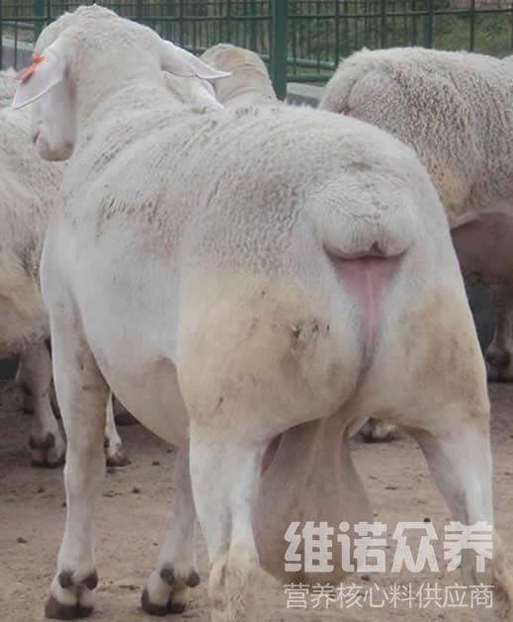
一、种公羊非配种期饲料配方：
玉米50%、麦麸26.7%、豆粕14%、棉粕4%、菜粕4%、小苏打1%、维诺育肥羊多维0.1%、维诺霉清多矿0.1%、维诺复合益生菌0.1%。
玉米58%、豆粕32%、食盐1.7%、磷酸氢钙2.5%、石粉0.5%、菜粕5%、维诺育肥羊多维0.1%、维诺霉清多矿0.1%、维诺复合益生菌0.1%。
种公羊的饲料日粮营养价值高，有足够的矿物质和维生素，吸收性能强，快速提高饲料利用率，增加公羊精液品质和爱胎率，复合益生菌改善肠道生微菌群，增加肠道免疫力，溶解肠道内分泌的有害菌，从而，提高饲料报酬。
​

